**新CDIO世读-SIT机器智能与全球视野暑期访学日记（六）**

（通讯员 侯琳杰）7月20日，西电访学团队及校友曹子堃一行先后依次访问哥伦比亚大学，游览中央公园，参观大都会博物馆及洛克菲勒中心。

哥大是常春藤盟校之一、美国历史最悠久的五所大学之一，也是培养诺奖得者最多的大学之一。这里走出过多位政府首脑、最高法院大法官。哥大有世界一流的法学院、商学院、新闻学院、工程学院等。在哥大，整个团队在本校学生马佳葳（西电校友袁鑫的学生）的带领下参观吴健雄实验室、校友科研成果展台等该校与理工科背景相贴切的地方，游览哥大校园的优美环境。设备齐全且先进的实验室、古老的教室、哥大校园环境及其珍藏的艺术品给一行人留下了深刻的印象。

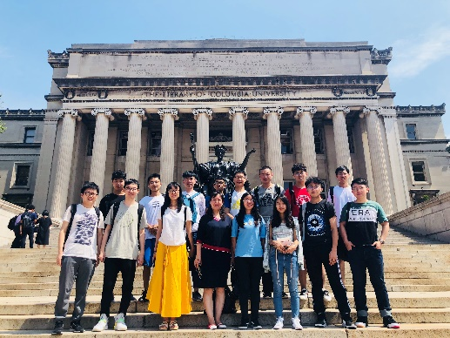

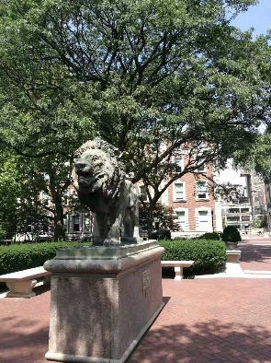

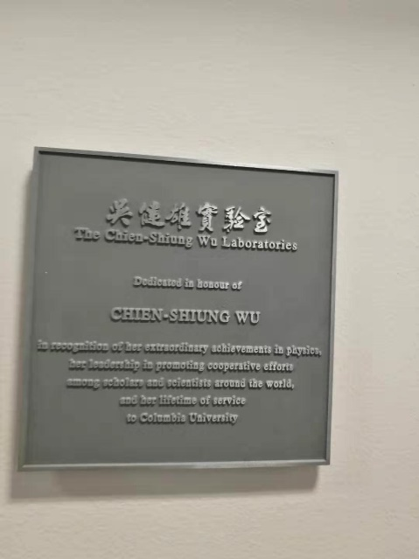

中央公园是曼哈顿岛上最大的公园。占地约3.4平方千米，长跨51个街区，宽跨3个街区。园内分布着大大小小的湖和森林，设有动物园、运动场所及游乐设施。一行人从Dakota公寓下车，在导游的带领下步行穿过中央公园前往大都市博物馆，期间经过著名歌手John Lennon的纪念地、大草坪等。一路上，小动物、古树随处可见。

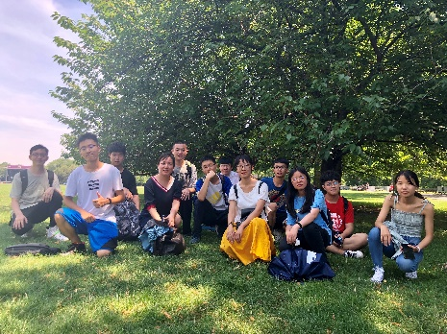

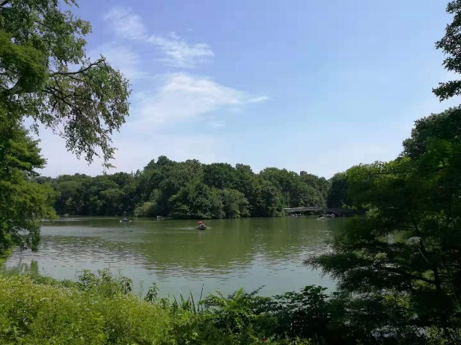

大都会博物馆是世界五大博物馆之一，目前展出绘画、雕刻、花毯、乐器、服装以及装饰品共300余万件展品。分为五大展厅，分别是欧洲绘画、美国绘画、原始艺术、中世纪绘画和埃及古董。因馆藏量实在过大，短短几个小时根本无法看完，在这里导游做了大概的讲解后，一行人散开，各人根据自己的兴趣寻找藏品赏阅。

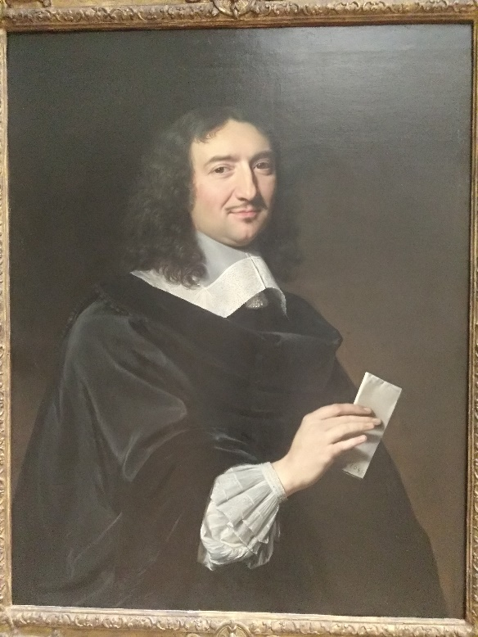

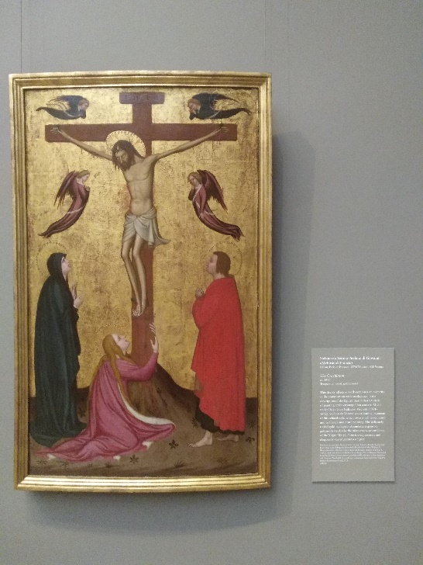

在洛克菲勒中心，一行人在这里看到了整个城市的天际线。

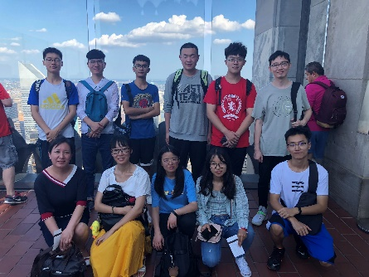

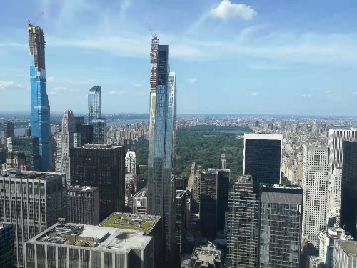

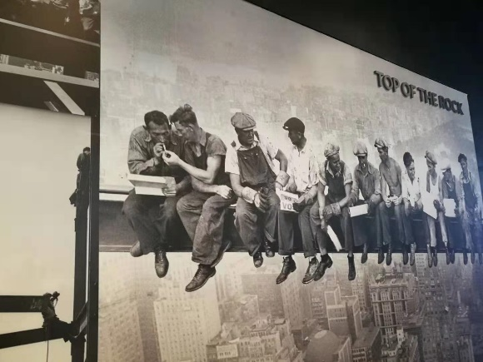

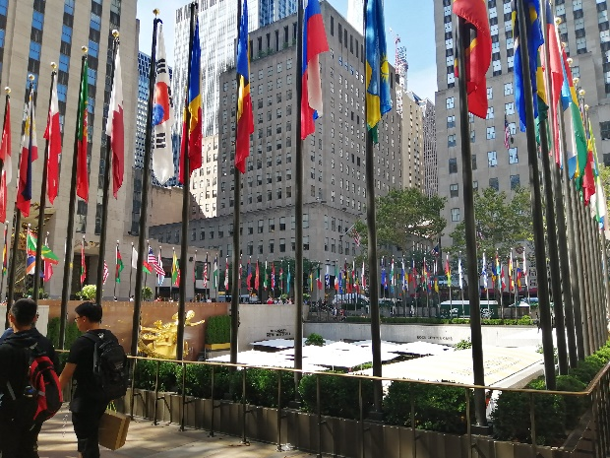

纵观整天的游观过程，一行人不断对这个城市产生疑惑，在导游的细致讲解下疑惑又得到解决。足以看出此次出国访学是培养国际化视野的一种有效方式。